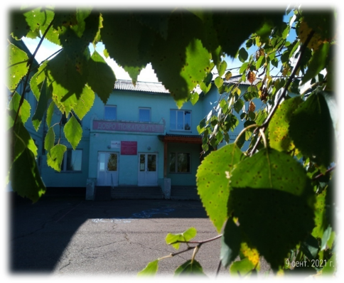

УТВЕРЖДАЮ

Директор МОУ Тугутуйской СОШ

Никольская В. Г.

**ПЛАН**

**Учебно-воспитательных мероприятий центра агробизнес-образования МОУ Тугутуйской СОШ**

**2022-2023 г.**

|  |  |  |  |  |
| --- | --- | --- | --- | --- |
| **№** | **Дела, события, мероприятия** | **Классы** | **Сроки** | **Ответственные** |
| 1 | «Прикольный пришкольный»: школьная уборочная кампания | 2-11 | До 25 сентября | Тарбеева Т.С., учитель начальных классов |
| 2 | Межрегиональный конкурс  «Юный фермер» | 1-4 | До 20 сентября | Проскурякова М.А. |
| 3 | Отчеты по исследовательской работе на пришкольном участке классных коллективов | 1-11 | До 30 сентября | Классные руководители |
| 4 | Региональный конкурс «Прикладное краеведение», посвященный историческим и культурным ресурсам Иркутской области | 5-9 | До 30 сентября | Проскурякова М.А., классные руководители |
| 5 | Школьная выставка «Дары осени» | 1-11 | 3-10 октября | Классные руководители |
| 6 | Областной конкурс социальных проектов | 8-11 | До 27 октября | Учителя |
| 7 | Областной конкурс методических разработок (агро-игр) "Планета Агро" |  | До 27 ноября | Педагоги доп. Образования и внеурочной деятельности |
| 8 | Областной конкурс учебно-опытных участков | 1-11 | До 30 ноября | Тарбеева Т.С., учитель начальных классов |
| 9 | Школьные экскурсии в музейную фотолабораторию | 1-11 | 1-18 декабря | Проскурякова М.А. |
| 10 | Школьная выставка советской елочной игрушки | 1-11 | 19-29 декабря | Тарбеев В.Д.  Проскурякова М.А. |
| 11 | Школьное мероприятие, посвященное памяти С. Б. Китайского | 1-11 | 14.01 января | Тарбеева С.Н., Проскурякова М.А. |
| 12 | Всероссийская конференция «Ларионовские чтения» |  | До 30 февраля | Учителя |
| 13 | Посадка семян овощей и цветов на рассаду |  | В течение февраля | Классные руководители, педагоги доп. Образования и внеурочной деятельности |
| 14 | «Лучший агроробот будущего» - школьный конкурс совместно с центом «Точка роста» |  | 13-17 февраля | Проскурякова М.А. |
| 15 | Школьные мастер-классы «Музейная работа» | 3-9 | март | Тарбеев В.Д.  Проскурякова М.А. |
| 16 | Всероссийский конкурс «Мы – гордость родины» | 1-11 | До 30 марта | Учителя |
| 17 | Региональный интернет-фестиваль исследовательских работ обучающихся образовательных учреждений «История семьи – история села». | 5-10 | До 30 апреля | Педагоги доп. Образования и внеурочной деятельности |
| 18 | Школьный интернет-фестиваль «Предки» | 1-11 | 1-9 мая | Проскурякова М.А., классные руководители |
| 19 | Региональный конкурс «Родина моя – маршрутами открытий» | 7-10 | До 20 мая | Педагоги доп. Образования и внеурочной деятельности |
| 20 | «Прикольный пришкольный». Школьная посевная кампания | 1-11 | 22-31 мая | Классные руководители |
| 21 | Мастер-классы «Фотографирование экспонатов» | 1-8 | 2-10 июня | Проскурякова М.А., воспитатели ЛДП |
| 22 | «Цветоводы». Школьное мероприятие по ландшафтному цветоводству | 2-11 | 10-15 июня | Классные руководители |
| 23 | Школьные экскурсии по селу Тугутуй «Корни» | 5-11 | 10-20 июня | Проскурякова М.А., воспитатели ЛДП |